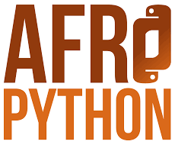

**DECLARAÇÃO DE COMPARECIMENTO**

Declaramos para os devidos fins, que **(NOME DA PARTICIPANTE)**, portadora do CPF - nº **000.000.000-00**, compareceu como participante da **Oficina** do AfroPython, realizado em **Porto Alegre**, no dia **24 de novembro de 2018**, totalizando **10 (dez) horas/aula**.

**Porto Alegre, 29 de novembro de 2018.**

­­­(NOME COMPLETO DO ORGANIZADOR)

Organização AfroPython

[www.afropython.org](http://www.afropython.org)

E-mail: afropython@gmail.com